**Proyecto inventario laboratorio**

**1.Plantmiento del problema**En la actualidad, el sistema utilizado para gestionar el inventario de productos químicos en los laboratorios de la Universidad La Gran Colombia, seccional Armenia, se encuentra en la nube. Sin embargo, la búsqueda de los productos químicos se realiza a través de tablas de Excel ubicadas en una estructura de carpetas superpuestas, lo que resulta en un proceso ineficiente y tedioso.

Este enfoque actual de gestión del inventario presenta las siguientes limitaciones:

1. **Ineficiencia**: La estructura de carpetas superpuestas dificulta la búsqueda y localización rápida de los productos químicos requeridos, lo que afecta la eficiencia general del proceso.
2. **Tediosidad**: El personal encargado del inventario debe navegar a través de múltiples niveles de carpetas y abrir varias tablas de Excel para acceder a la información necesaria. Esta tarea repetitiva y monótona puede llevar a errores y a una pérdida de tiempo considerable.

Para abordar estas problemáticas, se propone el desarrollo de un nuevo sistema de gestión de inventario de productos químicos que optimice la eficiencia y facilite el acceso a la información necesaria. El nuevo sistema buscará simplificar y agilizar la búsqueda, el seguimiento y la actualización de los productos químicos, brindando una solución más eficiente y amigable para el personal encargado del inventario.

Con la implementación de este nuevo sistema, se espera mejorar la productividad del personal encargado del inventario, reducir los errores asociados con la gestión manual de datos y mejorar la disponibilidad y accesibilidad de la información sobre los productos químicos en los laboratorios de la universidad.

**2.Propuesta para darle solución.**

Para resolver estas limitaciones y mejorar la eficiencia en la gestión del inventario de productos químicos, se propone el desarrollo de un nuevo sistema de software que centralice y automatice el proceso. Este sistema contará con las siguientes características:

* Base de datos centralizada: Se implementará una base de datos centralizada que almacene toda la información relacionada con el inventario de productos químicos. Esto permitirá una búsqueda rápida y precisa de los productos, así como un seguimiento actualizado de su disponibilidad.
* Interfaz de usuario intuitiva: El nuevo sistema contará con una interfaz de usuario intuitiva y fácil de usar. Esto facilitará la navegación y el acceso a la información del inventario, reduciendo el tiempo y esfuerzo requeridos para realizar tareas como la búsqueda, el registro y la actualización de los productos químicos.
* Acceso remoto y seguridad: El sistema estará diseñado para permitir el acceso remoto, lo que facilitará la gestión del inventario desde diferentes ubicaciones. Además, se implementarán medidas de seguridad robustas para proteger la confidencialidad y la integridad de los datos del inventario.

La implementación de este nuevo sistema de gestión de inventario de productos químicos y equipos ofrecerá numerosos beneficios, como la optimización de los recursos, la reducción de errores y el aumento de la eficiencia en general. Además, permitirá un seguimiento más preciso de los productos químicos, asegurando un entorno de laboratorio seguro y cumpliendo con los estándares de calidad requeridos.

En resumen, el objetivo principal de este proyecto de programación es desarrollar un sistema de gestión de inventario de productos químicos que reemplace el enfoque actual basado en tablas de Excel y carpetas superpuestas. Este sistema mejorará la eficiencia, la accesibilidad y la seguridad en la gestión del inventario, brindando un entorno de laboratorio más eficiente y confiable para la comunidad universitaria.

**DESARROLLO.**

Para implementar el nuevo sistema de gestión de inventario de productos químicos, se utilizará un enfoque basado en tecnologías web, aprovechando las capacidades de Laravel, PHP, MySQL y Bootstrap. A continuación, se describen las etapas principales del desarrollo:

**Diseño de la base de datos:**

Se realizará un análisis detallado de los requisitos del sistema y se diseñará la estructura de la base de datos utilizando MySQL. Se crearán tablas para almacenar la información de los productos químicos, como su nombre, descripción, proveedor, cantidad disponible, fechas de vencimiento, entre otros.

**Configuración del entorno de desarrollo:**

Se instalará y configurará Laravel, un popular framework de desarrollo de aplicaciones web en PHP. Se establecerán las dependencias necesarias y se creará un nuevo proyecto Laravel.

**Desarrollo de modelos y controladores:**

Se implementarán los modelos de Laravel para interactuar con la base de datos y se crearán los controladores necesarios para gestionar las acciones relacionadas con el inventario, como la búsqueda, el registro, la actualización y la eliminación de productos químicos.

**Creación de vistas:**

Utilizando el sistema de plantillas de Laravel y el framework Bootstrap, se diseñarán las vistas de usuario necesarias para interactuar con el inventario. Esto incluirá páginas para buscar productos químicos, mostrar detalles de productos, agregar nuevos productos, entre otros.

**Implementación en el entorno de producción:**

Una vez que el sistema haya sido probado y depurado satisfactoriamente, se desplegará en el entorno de producción, configurando adecuadamente el servidor web y la base de datos para garantizar un funcionamiento óptimo.

El desarrollo se llevará a cabo siguiendo buenas prácticas de programación, como el uso de patrones de diseño, la modularización del código y la atención a la seguridad de la aplicación. Además, se mantendrá una comunicación constante con el personal encargado del inventario para garantizar que el sistema cumpla con sus requisitos y expectativas.

Lo primero que se debe es descargar composer que es el manejador de dependencias, instalar xampp para que sirva la base de datos mysql hacer es crear una migración para hacer las tablas en la base de datos en mi caso yo casi no utilizo las migraciones, entonces creo la tabla en la base de datos.

En este proyecto se va a utilizar:  
**Laravel:** versión 10.0.

**Xampp:** Para dispositivos con sistema operativo x64 y la versión es: 8.1.17-0.

**Composer:** versión 2.5.5.

**Boopstrap:** Versión 5

Con el comando php artisan make:model[nombre modelo] creo los modelos que son los que van a apuntar a la base de datos :  
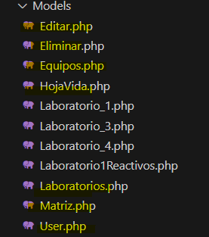

en la imagen anterior se ve como es la carpeta de los modelos que son como las tablas que tenemos en la base de datos y continuación muestro como se ve por dentro de algún archivo, por ejemplo el modelo de Laboratorios.php:   
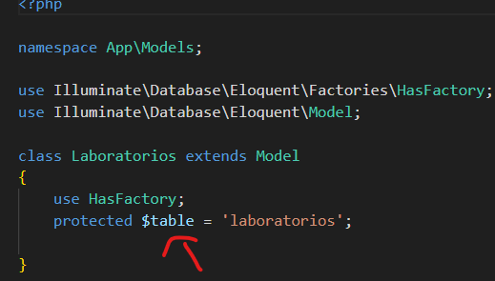

La función que señale es para decirle el nombre de la tabla a la que debe estar viendo ese modelo.

Después de que están creados los modelos en la base de datos, se crea un controller que son los que van a manejar la lógica de nuestra aplicación se crea con el comando php artisan make:controller NombreDelControlador.

Aquí comenzamos con el controlador para el los laboratorios, se crea para que consulte en la base de datos en la tabla laboratorios y así se vaya listando en las tarjetas se utiliza el **return view** para que se muestre en esa vista solo se pone el principio del nombre del archivo:  
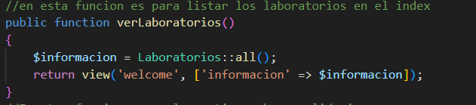

Después de esto hacemos la lógica para agregar los laboratorios y la matriz de cada laboratorio:

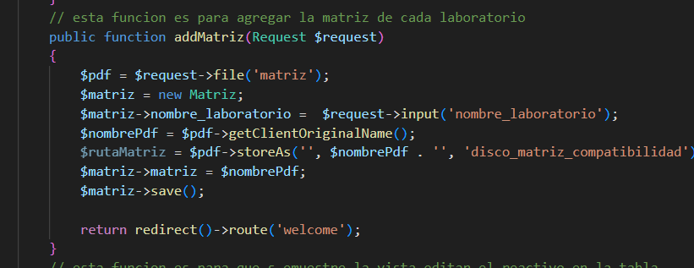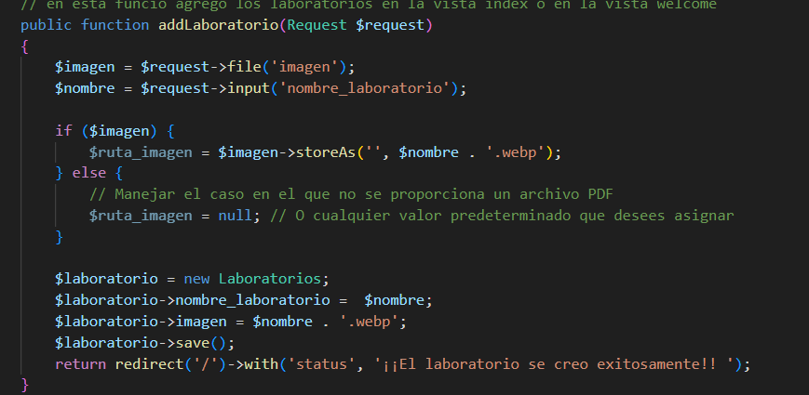

Con la función StoreAs cuando no tiene tercer parámetro se guarda en el la carpeta public del proyecto cuando se encuentra el tercer parámetro que es para guardarlo en una parte en especifico del equipo o servidor y se debe modificar el archivo filesystems.php que esta en la carpeta app del proyecto:

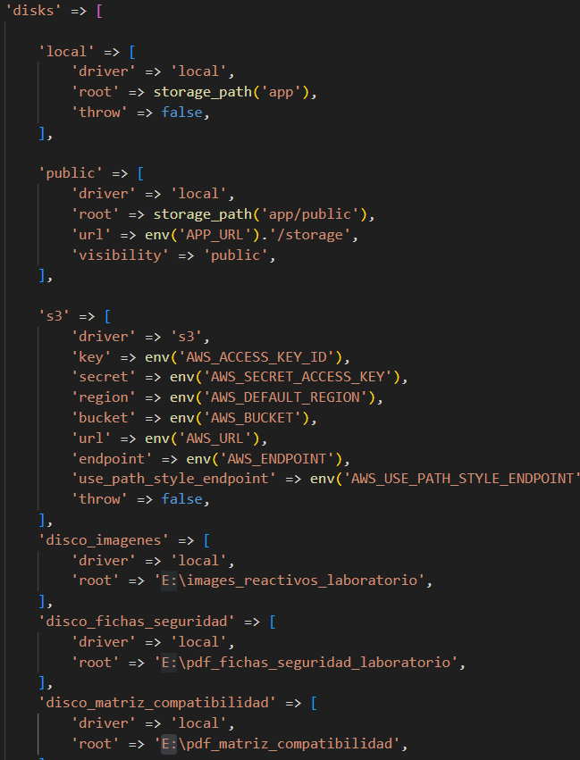

En la imagen anterior se muestra como se agrega otro disco y se especifica donde se va a guardar el archivo estático.  
Una vez se hizo lo anterior hay que crear la vista en el archivo en la ruta resources/view  
lo que yo hago es que creo una carpeta components que esta es al que va a tener la plantilla del proyecto o sea ahí voy a poner el navbar y html5 que deben tener todas las paginas para no repetirlo, después creo una carpeta para lo que se va a manejar con sustancias y equipos

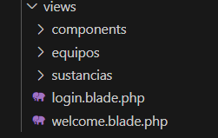

Para llamar la plantilla en una pagina que vaya a crear nueva en el proyecto creo un etiqueta <x-[nombreplantilla]></x-[nombreplantilla]> en mi caso la plantilla se llama layout

<x-layout > </x-layout> 🡨 esta seria la manera en que yo la llamo

Existen mas maneras, pero yo lo hago así

Y después se debe crear la ruta en el archivo que se encuentra en routes/web.php

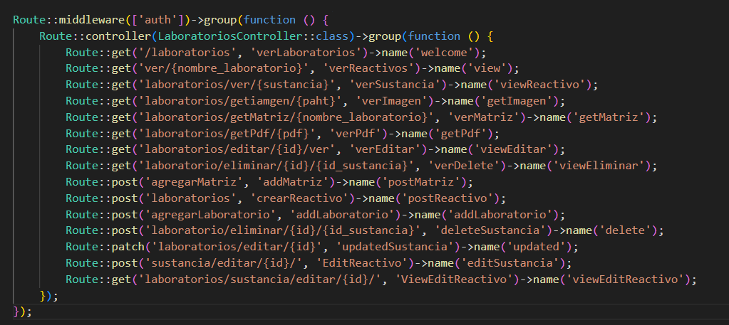

La forma en que cree las rutas se llama agrupación de rutas y puse el **middleware** para proteger las rutas de la gente que no inicie sesión. Solo pueden ver la ruta login para poder iniciar sesión,

Se poner el primer lugar la dirección para poner en url y de segundo parámetro al controlador que esta apuntando.

Y las siguientes rutas son las que uso para el inicio de sesión con goolgle.  
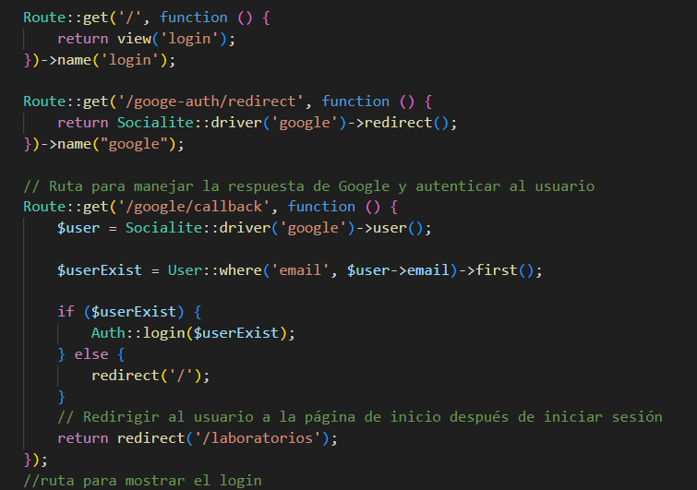

De la misma manera esta el controlador para los equipos dentro del código esta comentado función por función para que se sepa como esta realizado

El programa a la fecha de que se realiza esta documentación esta realizado por el aprendiz sena Juan Gabriel Alfonso Rojas.